Мнемотехника для дошкольников «Мнемотаблицы на слова»

Мнемотехника для дошкольников "Мнемотаблицы на слова"
Мнемотехника - это совокупность правил и приемов, облегчающих процесс запоминания информации. Большое место занимает использование мнемотехники в дошкольном возрасте. Для того чтобы выработать у детей с самого раннего возраста определенные навыки и умения, в обучающий процесс вводятся так называемые мнемотаблицы (схемы, в детских садах часто используются алгоритмы процессов умывания, одевания сервировки столов, уход за комнатными растениями т. п.
На своих развивающих занятиях по совершенствованию познавательной сферы я использую «Мнемотаблицы на слова» (гриб, чашка, зима, осень и т. д.) .
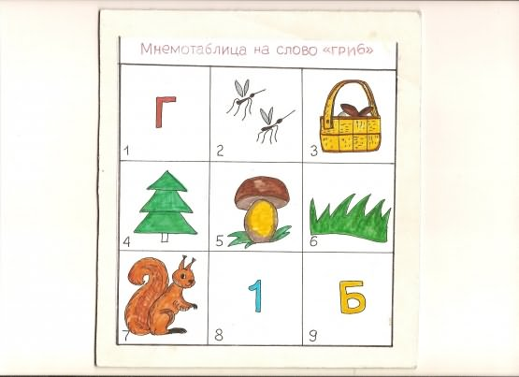
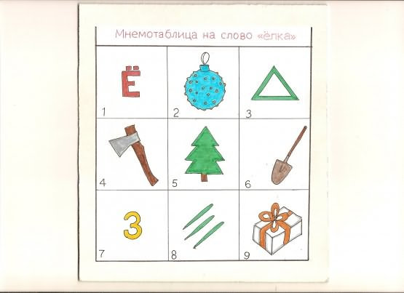
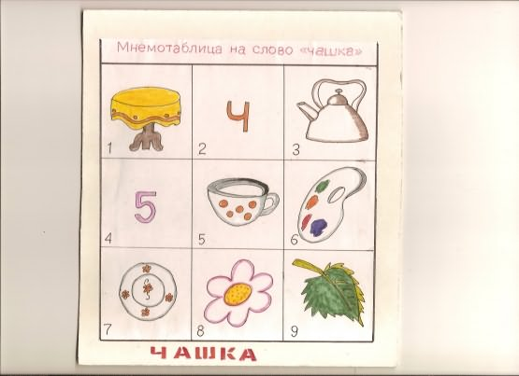
Это помогает решить следующие обучающие задачи как:
1. Развитие связной речи;
2. Преобразование абстрактных символов в образы (перекодирование информации) ;
3. Развитие мелкой моторики рук;
4. Развитие основных психических процессов – зрительно-пространственной памяти, внимания, образного и словесно-логического мышления; помогает овладению приёмами запоминания и составления рассказов.
Работа с мнемотаблицей:
1. Рассматривание мнемотаблицы.
2. Перекодирование информации.
3. Воспроизведение таблицы по памяти.
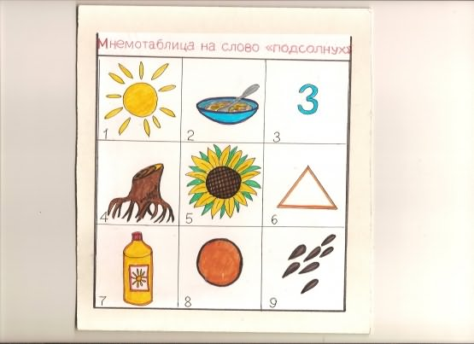
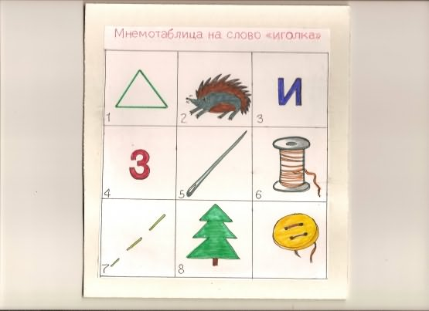
www.maam.ru

Мнемотехника в речевом развитии дошкольников
«МНЕМОТЕХНИКА В РЕЧЕВОМ РАЗВИТИИ ДОШКОЛЬНИКОВ»
Развитие речи является одним из самых важных приобретений ребёнка в дошкольном возрасте и рассматривается в современном дошкольном образовании как общая основа воспитания и обучения детей.
На сегодняшний день – образная, богатая синонимами, дополнениями и описаниями речь у детей дошкольного возраста – явление редкое.
Работая с детьми, я столкнулась с тем, что у них плохо развита речь, они испытывают затруднения при рассказывании о событиях своей жизни, не все могут пересказать литературное произведение, последовательно составить описательный рассказ, с трудом запоминают стихотворный материал.
Это связано с тем, что в речи детей существует следующие проблемы:
1. Односложная, состоящая лишь из простых предложений речь.
Неспособность грамматически правильно построить предложение.
2. Недостаточный словарный запас.
3. Употребление нелитературных слов и выражений.
4. Бедная диалогическая речь: неспособность грамотно и доступно
сформулировать вопрос, построить краткий или развёрнутый
ответ.
5. Неспособность построить монолог: например, сюжетный или
описательный рассказ на предложенную тему, пересказ текста
своими словами.
6. Отсутствие логического обоснования своих утверждений и
выводов.
7. Отсутствие навыков культуры речи: неумение использовать
интонацию, регулировать громкость голоса и темп речи и т. д.
8. Плохая дикция.
Учитывая, что в данное время дети перегружены информацией, необходимо, чтобы процесс обучения был для них интересным, занимательным, развивающим. И для достижения лучших результатов я решила применять стандартные, новые, а главное эффективные методы и приёмы мнемотехники.
Мнемотехника – в переводе с греческого - «искусство запоминания».
Мнемотехника это система методов и приёмов, обеспечивающих успешное освоение детьми знаний об особенностях объектов природы, об окружающем мире, эффективное запоминание рассказа, сохранение и воспроизведение информации, и конечно, развитие речи.
Основные задачи мнемотехники:
Развивать у детей умение с помощью графической аналогии, а так же с помощью заместителей понимать и рассказывать знакомые художественные произведения;
Развивать у детей психические процессы: мышление, внимание, воображение, память (различные виды) ;
Развивать у детей сообразительность, наблюдательность, умение сравнивать, выделять существенные признаки;
Содействовать решению дошкольниками изобретательских задач сказочного, игрового, экологического, этического характера и др. ;
Воспитывать у детей любовь к народным и авторским сказкам.
Как любая работа, мнемотехника строится от простого к сложному. Работа начинается с простейших мнемоквадратов, затем, последовательно переходим к мнемодорожкам, и позже - к мнемотаблицам.
Содержание мнемотаблицы – это графическое или частично графическое изображение предметов, персонажей сказки, рассказа, явлений природы, некоторых действий, путем выделения главных смысловых звеньев сюжета, т. е можно нарисовать все то, что посчитаете нужным. Главное – нужно передать условно-наглядную схему, изобразить так, чтобы нарисованное было понятно детям. Для изготовления мнемотаблиц не требуются высокие художественные способности: любой педагог в состоянии нарисовать подобные символические изображения предметов и объектов к выбранному рассказу, сказке.
Мнемотаблицы служат в моей работе дидактическим материалом по развитию связной речи детей и используются для:
обогащения словарного запаса;
при пересказах художественной литературы;
при обучении составлению рассказов;
при заучивании стихотворений, скороговорок, чистоговорок;
при отгадывании и загадывании загадок;
Мнемотехникой можно начинать заниматься с младшего возраста, но рациональнее вводить её в занятия с 4-5 лет, когда у детей накоплен основной словарный запас.
В своей работе в младшем и среднем дошкольном возрасте я применяла цветные мнемотаблицы, так как в памяти у детей быстрее остаются отдельные образы: лиса - рыжая, мышка - серая, ёлочка - зелёная.
Сейчас для детей старшего возраста применяю схемы в одном цвете, чтобы не привлекать внимание на яркость символических изображений.
Последовательность работы с мнемотаблицами:
1 этап: Рассматривание таблицы и разбор того, что на ней изображено.
2 этап: Осуществляется перекодирование информации, т. е. преобразование из абстрактных символов слов в образы.
3 этап: После перекодирования осуществляется пересказ сказки, рассказ по заданной теме или чтение стихотворения с опорой на символы (образы, т. е. происходит отработка метода запоминания.
В своей работе я использую мнемотаблицу для составления описательных рассказов по лексическим темам. Наглядная схема выступает в качестве плана речевого высказывания. Ребёнок знает, с чего он должен начать, чем продолжить и уточнить свой рассказ, а также как его завершить. Это достигается использованием определённых символов, обозначающих различные признаки предметов. Например, дикие и домашние животные (знак вопроса – кто это, цвет, части тела, чем покрыто, голос, чем питается, где живёт, что делает и какую пользу приносит человеку.)
В презентации вы увидите пример использование мнемотаблиц для обучения заучивания стихотворения. Использование таких опорных рисунков превращает занятие в игру.
В руки овощи берем,
Овощи на стол кладем.
Лук, морковка, кабачок,
Помидор, горох, лучок.
Посмотрите в презентации мнемотаблицу которая помогает пересказывать сказку «Теремок».
Дети очень любят загадки и с помощью мнемотаблиц с удовольствием их отгадывают. При отгадывании загадок дети учатся по признакам, описанным при помощи знаков, определять объект.
1. Сидит девица в темнице, а коса на улице (Морковь)
2. Без окон, без дверей Полна горница людей (Огурец)
А вот такой рассказ мы составили с детьми старшей группы о зиме с помощью мнемотаблицы. (см. презентацию)
Зимой повсюду лежит снег. Деревья словно в белые шубки нарядились. Солнце светит, но не греет. Морозно! В домах топят печи. Люди зимой подкармливают птиц, заботятся о домашних животных. Детям нравятся зимние развлечения: катание на санках, лыжах, коньках, игры в хоккей, снежки. Очень любят дети лепить снеговиков, строить снежные крепости.
Используя в своей работе мнемотехнику я пришла к выводу что у детей:
расширяется круг знаний об окружающем мире;
появляется желание пересказывать тексты, придумывать интересные
истории;
появляется интерес к заучиванию стихов и потешек, скороговорок,
загадок;
словарный запас выходит на более высокий уровень;
дети преодолевают робость, застенчивость, учатся свободно держаться
перед аудиторией.

Мнемотехника— метод развития речи детей младшего дошкольного возраста
Содержание:
1. Введение
2. Основная часть
3. Заключение
4. Литература
5. Приложение
Введение.
Введение.
Анализируя результат ы реальной ситуации в аспекте речевого развития современных дошкольников, педагоги наблюдают тревожную тенденцию:
-Ограниченность детского словаря
-Дети не владеют речевыми жанрами
-У многих детей отсутствует рефлексивное отношение к своей речи и речи окружающих.
Это не может не беспокоить воспитателей, родителей, так как речевое развитие – это целостное развитие всей личности ребёнка.
Наблюдая за своими воспитанниками, мы отмечаем, что в настоящее время всё чаще у дошкольников наблюдаются такие проблемы, как: скудный словарный запас, неумение согласовывать слова в предложении, нарушение звукопроизношения, внимания. По результатам мониторинга, проведённого в начале учебного года, 51% детей второй младшей группы затрудняются называть обобщающие слова, вести диалог с педагогом, неправильно употребляют в речи имена существительные в форме единственного и множественного числа, не согласовывают прилагательные с существительными в роде, падеже. Часто, приходя в детский сад, дети сообщают, что им подарили игрушку. Когда воспитатель просит рассказать о ней, ребёнок очень сбивчиво, косноязычно её описывает. Не получается описания, потому что дети затрудняются выстроить цепочку рассказа. Затрудняются в инсценировке сказок, используют преимущественно простые предложения из 2-3 слов. Педагогам и родителям необходимо формировать у детей способность связно, последовательно, грамматически правильно излагать свои мысли, рассказывать о различных событиях, пересказывать художественные произведения. И ещё одной из проблем для современного дошкольника является огромный поток информации и невозможность справиться с её обработкой самостоятельно. Это реальность, в которой оказываются наши дети. В связи с этим, актуальным становится необходимость совершенствования современных методов и приёмов, использование более эффективных научно-обоснованных путей развития речи у детей дошкольного возраста. Одним из таких методов является метод мнемотехники. Чтобы подготовить детей к учебной деятельности, выработать навык грамотной обработки информации, усвоить сложный материал, развить свою речь без умственного и нервного напряжения, применяется эта технология. Мнемотехника – система методов и приёмов, обеспечивающих эффективное запоминание, сохранение и воспроизведение информации, развитие связной речи.
Цель данной методической разработки: использование технологии мнемоники в образовательном процессе для развития речи детей младшего дошкольного возраста.
Задачи:
1. Способствовать развитию связной речи.
2. Расширять и обогащать словарный запас детей.
3. Формировать умение преобразовывать абстрактные символы в образы (перекодировка информации) .
4. Совершенствовать способность детей согласовывать прилагательные с существительными в роде, числе, падеже.
5. Способствовать формированию развития у детей восприятия, воспроизведения, умения использования средств технологии.
Новизна методической разработки заключается в создании системы непосредственно образовательной деятельности с детьми младшего дошкольного возраста и соблюдения принципа интеграции, который обеспечивается взаимодействием всех образовательных областей. Преимущество мнемотехники) - использование её в совместной и в самостоятельной деятельности (пересказ, инсценировки, игры-драматизации)
Немного об истории мнемотехники… Слова «мнемотехника» и «мнемоника» означают одно и тоже – техника запоминания. Они происходят от греческого «mnemonikon» - искусство запоминания. Считается, что это слово придумал Пифагор Самосский (6 в. до н. э.) в честь древнегреческой богини Мнемозины – богини памяти. В мнемотехнике существует шесть направлений:
1. Народное. Каждый человек с древних времён в течение жизни вырабатывает свою систему запоминания.
2. Классическое. Первые работы датируются 86 годом до рождества Христова. Именно эта дата считается датой возникновения классической мнемотехники. Цицерон в совершенстве владел техникой запоминания с помощью образной кодировки.
3. Педагогическое - возникло в то же время. У Квинтилиана были проблемы с визуальным мышлением, поэтому были разработаны свои системы запоминания и появились первые ростки педагогической мнемотехники. Для людей не способных к эффективному визуальному мышлению. Полностью педагогическая мнемотехника сформировалась лишь в 16 веке. Основателем можно считать П. Рамуса. Педагогическая мнемотехника была более доступна и понятна большинству людей. И главное, не устанавливала таких высоких планок, как классическая мнемотехника. Логика педагогов предельно проста – учить нужно всех, а не только людей, у которых работает визуальное мышление.
4. Цирковое направление использует принципы классической мнемотехники.
5. Спортивное, когда проходят регулярно соревнования по искусству запоминания. В Кембридже с 1997 года.
6. Современное (система Джордано и др)
Основная часть.
Мой акцент в работе с мнемотаблицами – развитие речи детей младших дошкольников. Их эффективно использовать для обогащения словаря, при обучении составлению рассказов, при пересказах, отгадывании и составлении загадок, при заучивании стихотворений.
К четырем годам активный словарь ребенка почти удваивается и составляет примерно 2000 слов. В его речи кроме существительных и глаголов все чаще встречаются местоимения, наречия, появляются числительные. Если раньше ребенок употреблял только качественные прилагательные, то теперь использует и притяжательные. И хотя достижения ребенка в усвоении родного языка значительны, тем не менее, речь его еще далека от совершенства. Дети второй младшей группы еще не всегда могут без помощи взрослых связно и понятно рассказать, что они видели на улице, пересказать содержание сказки. Иногда мои воспитанники знали, как называется предмет, но не могли назвать детали, элементы, из которых он состоит, то есть не вычленяли часть из целого.
Нередки и грамматические ошибки, такие как неточное употребление предлогов и падежных окончаний. Все эти несовершенства - возрастные и в процессе общего и речевого развития, постепенно исчезают. И роль взрослых (педагогов, родителей) в этом процессе необычайно велика! Развитию речи детей помогает использование мнемотехники. В дошкольной педагогике её называют по-разному. В. К. Воробьёва называет эту методику сенсорно-графическими схемами, Т. А. Ткаченко – предметно-схематическими моделями, Т. В. Большева – коллажём, Л. Н. Ефименкова – схемой составления рассказа. Изучив опыт работ Т. А. Ткаченко, В. К. Воробьёвой, И. А. Поташко мною были сделаны выводы:
как любая работа, мнемотехника строится от простого к сложному. Необходимо начинать работу с простейших мнемоквадратов, последовательно переходить к мнемодорожкам, и позже к мнемотаблицам. Содержание мнемотаблицы – это графическое изображение персонажей сказки, рассказа, явлений природы, некоторых действий и др. путём выделения главных смысловых звеньев сюжета. Главное – нужно передать условно-наглядную схему, изобразить так, чтобы нарисованное было понятно детям.
Мнемотаблицы могут быть различными в зависимости от их направленности. Могут быть простыми и тематическими (речевые, математические, музыкальные, познавательные и др.) Количество квадратов не превышает девяти, что соответствует научно обоснованному пределу разовой информации для ребёнка (10 информационных битов) .
Для детей младшего дошкольного возраста лучше всего подходят цветные мнемотаблицы, т. к. у детей остаются в памяти отдельные образы: ёлочка- зелёная, колобок –жёлтый и др. Позже изображения усложняются или заменяются графическим изображением: лиса – оранжевые геометрические фигуры (круг, квадрат) и др. Для детей старшего возраста схемы даются в одном цвете.
В младшем дошкольном возрасте мнемотаблицы даются в готовом варианте, т. к. у детей недостаточно развиты технические навыки рисования, но в старшем дошкольном возрасте взрослый даёт план-схему только на начальном этапе- по мере обучения дети активно включаются в процесс создания своей схемы.
В начале работы с мнемотаблицами дети начинают испытывать некоторые сложности, им трудно следовать предложенному плану таблицы. Часто первые рассказы по моделям получаются очень схематичными. Чтобы сложностей было меньше в программу содержания мнемотаблиц необходимо вводить задачи по активизации и обогащению словаря.
Использование мнемотехники – это, прежде всего, начальная «пусковая» наиболее значимая и эффективная работа, но нельзя ограничиваться только ей при развитии речи детей. Не нужно злоупотреблять этим методом, использовать без необходимости, когда свойства и связи объектов лежат на поверхности. Параллельно необходимо проводить и другую работу по развитию речи. Например, речевые словесные игры, настольно-печатные игры и др.
Суть работы с мнемотаблицами заключается в следующих этапах:
1. Рассматривание таблицы и разбор того, что на ней изображено
2. Перекодировка информации, т. е. преобразование из абстрактных символов в образы.
3. После перекодировки осуществляется пересказ, составление рассказа по заданной теме и др., то есть происходит отработка метода запоминания.
4. Зарисовка мнемотаблиц детьми (в старших группах)
5. Рассказывание по мнемотаблицам, созданными детьми.
Опираясь на опыт педагогов, мною были разработаны лексические темы непосредственно образовательной деятельности с учётом интеграции образовательных областей: «Коммуникация», «Познание» для детей 3-4 лет с использованием мнемотаблиц.
Изготовить или собрать картинки для мнемотаблиц очень просто. Можно нарисовать символическое изображение объектов, можно использовать ресурсы интернета. Начиная работу с простейших мнемоквадратов (Приложение 1, рис. 1, я последовательно переходила к мнемодорожкам (Приложение 1, рис. 2, а затем к мнемотаблицам (Приложение 2). При первом знакомстве с таблицей в форме игры «Угадай, что нарисовано» знакомим детей с новой для них информацией, разбираем всё, что нарисовано в каждом квадрате. Поясняющий текст располагаем с обратной стороны листа. Текст необходимо чётко соотносить с изображением. Используя таблицы при заучивании стихотворений облегчается и ускоряется процесс запоминания и усвоения текстов. Дети легко вспоминают картинки и их последовательность, затем легко припоминают слова. При ознакомлении с художественной литературой и при обучении составлению рассказов я тоже использую мнемотаблицы. Сначала беседуем с детьми по тексту, отслеживаем последовательность заранее приготовленной модели к данному произведению. При описании объектов в таблице используется значок цвета, формы, действия с предметом, размера, частей и материала. (Приложение 3)
В работе с мнемотаблицами, необходимо не злоупотреблять) во время НОД их количеством в ущерб качеству усвоения информации. В процессе работы стало понятным, что за время НОД и повседневной совместной деятельности по одной теме за один день можно использовать только 1-2 мнемотаблицы. Повторное рассматривание мнемотаблиц использую исходя из интереса детей, желания беседовать, рассказывать или пересказывать текст, по какой либо схеме. Если дети затрудняются, помогаю им в перекодировке информации или установлении последовательности. В процессе работы у детей появился ярко выраженный интерес к мнемотаблицам. После развивающей деятельности с использованием мнемотаблиц, дети к концу первого года обучения могут составлять коротенькие рассказы, сказки, используя лексику, соблюдая общие принципы построения сюжета с небольшой помощью воспитателя. Самым продуктивным является этап самостоятельного использования мнемотаблиц, когда дети в самостоятельной деятельности рассказывают знакомые произведения или придумывают свои рассказы.
В данной работе я затронула только определённую деятельность детей по развитию речи. Мнемотехнику можно использовать практически во всех видах деятельности, т. к. она многофункциональна. На основе мнемотехники мною созданы дидактические игры: «Кто спрятался? », «Угадай предмет», «Расскажи кукле сказку» и др.
Придумывая модели к играм нужно придерживаться следующих требований:
1. Таблица должна отображать обобщённый образ предмета
2. Раскрыть сущность в объекте.
3. Замысел по созданию таблицы обсуждается с детьми, чтобы она была им понятна.
Символы обозначают слова. Например, «знак вопроса» или контурное изображение объекта – дети называют предмет или объект. «Цвет» - дети рассказывают о цвете предмета по цветовому пятну. «Геометрические фигуры» - форма объекта. «Рука» - какой предмет на ощупь или действие с ним. «Человек» - для чего объект нужен человеку, каким образом человек о нём заботится или как человек его использует. «Части объекта» - из каких частей состоит объект. По мере необходимости можно использовать и другие символы. (Приложение 4). Очень полезно использовать мнемотаблицы для описания сезонных явлений. (Приложение5)
Примерное планирование НОД

Сентябрь.
Тема :"Игрушки"
Цель:Формировать способность составлять описательный рассказ об игрушке с использованием мнемотаблиц. Совершенствовать умение правильно называть предметы, их отдельные части, качества.
Тема: Пересказ р. н. сказки «Репка»
Задачи:
Формировать умение перекодировать и воспроизводить информацию с мнемотаблицы. Уточнить и закрепить правильное произношение звука –а-.

Октябрь
Тема:беседа "Фрукты"
Задачи:Уточнить качественные признаки фруктов, создать условия для формирования умения употреблять эти слова в активной речи в правильной грамматической форме, формировать умение описывать фрукты, используя мнемотаблицы.
Тема:заучивание стихотворения В. Мировича «Листопад»
Задачи:Формировать способность выразительно рассказывать стихотворение, используя мнемодорожку. Упражнять в подборе определений к заданному слову.
Тема:"Одежда"
Задачи:способствовать умению составлять небольшой рассказ с помощью воспитателя, используя мнемотаблицу. Самостоятельно перекодировать некоторые слова. Учить правильно называть предметы одежды, называть действия, использовать
прилагательные, обозначающие цвет. Закрепить произношение зв. _п_, -пь-.

Ноябрь.
Тема: пересказ «Курочка Ряба»
Задачи:Формировать способность воспроизводить текст с помощью мнемотаблицы, составлять предложения из 2-3 слов, произношение звука –м-, -мь-.
Тема:Описание посуды. Задачи:Формировать умение детей составлять описательный рассказ о посуде, используя мнемотаблицу. Формировать умение правильно называть отдельные предметы посуды. Формировать представления об их функции. З. К. Р –с-.
Тема:«Сочиняем сказку»
Задачи:Формировать умение составлять небольшой рассказ по схеме, соблюдая последовательность, умение согласовывать существительные и прилагательные в роде, числе. Использовать в речи предлоги за, под, перед.
Тема:"«Встречаем гостей»
Задачи:Формировать умение составлять вместе со взрослым рассказ, используя мнемотаблицу. Закреплять знания о работе повара.
Тема:заучивание "«Мыши водят хоровод»
Задачи:Формировать умение запоминать текст с помощью мнемотаблиц. Соотносить слова и значок его изображающий. Тренировать память детей.

Декабрь
Тема:составление описательного рассказа "Котёнок"
Задачи:Формировать умение детей составлять короткие описательные рассказы о явлениях природы, используя схему. Подбирать глаголы, обозначающие действие. Закреплять умение соотносить слово с действием, которое оно обозначает.
Тема:Заучивание Воронько «Пирог»
Задачи:Формировать умение перекодировать информацию по схеме, запоминать текст. Соотносить слова и знаки.
Тема:рассказывание "Ёлка"
Задачи:Формировать умение детей составлять описательный рассказ. Упражнять в согласовании существительных, прилагательных, местоимений в роде, числе, падеже. Активизировать в речи детей прилагательные.

Январь
Тема:Рассказывание сказки «Рукавичка»
Задачи:Упражнять детей в умении рассказывать содержание сказки с использованием наглядности. Закреплять умение составлять сказку связно в логической последовательности. Активизировать в речи слова и выражения, позволяющие начать и закончить сказку.
Тема:Составление описательного рассказа о диких животных (волк, заяц, медведь, лиса)
Задачи:Формировать умение описывать животное, используя общую мнемотаблицу, называть отличительные признаки каждого животного. Соотносить существительное с прилагательным. З. К. Р. –д-, -т-.
Тема:Пересказ «Кто сказал мяу? »
Задачи:Формировать способность вслушиваться в содержание прозаического текста, понимать его. Формировать умение кодировать текст символами, перекодировать его обратно во время пересказа. Закреплять умение
Соотносить существительные, прилагательные, глаголы в роде, числе,
падеже.
Тема:Заучивание «Падает снежок»
Задачи:Формировать способность запоминать тескт с помощью мнемотаблицы.
Тема: пересказ сказки «Лиса и заяц»
Задачи:Упражнять детей в умении составлять сказку по сюжетной картинке. Развивать словарный запас. Формировать умение соотносить знаковые символы с образами.

Февраль
Тема:Составление рассказа «Мой папа»
Задачи:Формирование умения детей описывать образ своего отца. Совершенствовать грамматический строй речи. Продолжать развивать умение детей соотносить знаковые символы с образами.
Тема:Составление рассказа о весне.
Задачи:Формировать умение детей составлять короткие описательные рассказы о времени года с использованием мнемотаблиц. Расширять словарный запас - подбирать слова, обозначающие действия, продолжать развивать память, внимание, наглядно-действенное мышление.
Тема:Заучивание стихотворения «Мой пальчик»
Задачи:Закреплять умение соотносить символы с образами.
Формировать способность детей эмоционально воспринимать поэтические произведения, осознавать содержание. Вызвать желание запомнить и выразительно воспроизвести четверостишие.

Март
Тема:рассказывание «Моя любимая мама»
Задачи:Формировать умение детей отвечать на вопросы воспитателя. Составлять с помощью воспитателя короткий рассказ, пользуясь алгоритмом. Совершенствовать умение правильно подбирать прилагательные и глаголы, активизировать словарь.
Тема:Составление рассказа по произведению Чуковского «Цыплёнок»
Задачи:Формировать способность эмоционально воспринимать содержание. Упражнять в подборе определений к заданному слову, пополнить словарь эмоционально-оценочной лексикой. Учить детей находить средства выражения образа в мимике, жестах, интонациях.
Тема: пересказ сказки «Теремок»
Задачи:Развивать диалогическую форму речи, совершенствовать умение согласовывать прилагательные с существительными, употреблять существительные с предлогами. Формировать умение пересказывать, опираясь на таблицу.
Тема:Составление рассказа «Комната девочки Светы»
Задачи:Формировать умение детей составлять короткий рассказ совместно с воспитателем. Закреплять названия отдельных предметов мебели. Упражнять в понимании предлогов в, на, за, около. Закреплять умение правильно образовывать формы род. падежа сущ. (ручек, ножек). Закреплять умение использовать мнемотаблицу.

Апрель
Тема:Рассказывание Л. Толстой «Три медведя»
Задачи:Формировать умение пересказывать сказку совместно с воспитателем. Совершенствовать умение отчётливо и правильно произносить звук изолированно и в словах. Для пересказа пользоваться закодированной информацией. Развивать память, внимание.
Формировать умение внимательно относиться к образному слову. Запоминать и интонационно выразительно воспроизводить слова текста, используя мнемотаблицы. Закреплять умение перекодировать информацию.
Тема: рассказывание Р. Н. С. «Кот, петух и лиса»
Задачи:Формировать умение детей внимательно слушать сказку, понимать её содержание, кодировать информацию.
Заключение.
Результатом своей работы по использованию мнемотаблиц для развития речи детей младшего дошкольного возраста, считаю положительную динамику данных мониторинга. (Приложение 7). Практически все дети группы понимают обобщающие слова, различают и называют существенные детали и части предметов, дети отчётливо произносят слова, 92% детей умеют согласовывать прилагательные с существительными в роде, числе, падеже. Теперь мои воспитанники с интересом способны рассказать о какой-либо из своих игрушек, а передавая содержание художественных произведений, более полно, последовательно излагать свои мысли (отмечается развитие планирующей функции речи). Они охотно инсценируют отрывки из знакомых сказок. У младших дошкольников наблюдается интерес к заучиванию стихов и фольклорных произведений, расширился круг знаний об окружающем мире. Дети преодолели робость, застенчивость, появилась уверенность, развивается коммуникативная речь. Достаточно хороший уровень развития речи помогает общению, облегчает процесс социализации. Итак, в течение года формирование словаря детей повысилось на 38%, связная речь улучшилась у 31% детей, а грамматический строй речи на 49%. В целом, результаты мониторинга образовательной области «Коммуникация» улучшились у 43% детей второй младшей группы.
Мнемотехника может успешно использоваться педагогами-дошкольниками, родителями для подготовки детей к школе, т. к. связная речь является важным показателем умственных способностей ребёнка, помогает совершенствовать такие психические процессы, как память, воображение.
Литература:
Большакова Т. В. Учимся по сказке. - Спб, 2005.
Ефименко Л. Н. Формирование речи у дошкольников. -М. :Дрофа, 1985.
Омельченко Л. В. Использование приёмов мнемотехники в развитии связной речи//Логопед. М., 2008.-№4.-С. 102-115.
Полянская Т. Б. Использование метода мнемотехники в обучении рассказыванию детей дошкольного возрастаСанкт-Петербург. - Детство-Пресс, 2010.
Поташко И. А. Использование мнемотаблиц в развитии первичных естественно-научных представлений у дошкольников. //Дошкольная педагогика. М, 2006.- №7.- С. 18-22.
Широких Т. Т. Учим стихи-развиваем память//Ребёнок в детском саду. -2004.-№2.-С. 59-62.
Приложение 1
мнемоквадрат
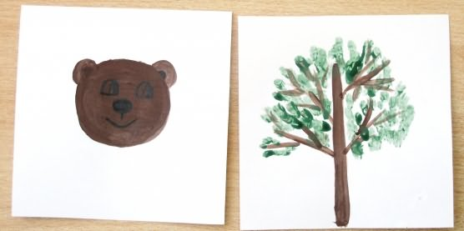
мнемодорожка
приложение 2
Готовая схема
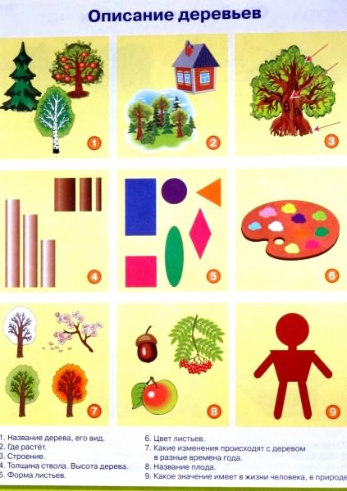
Приложение 3
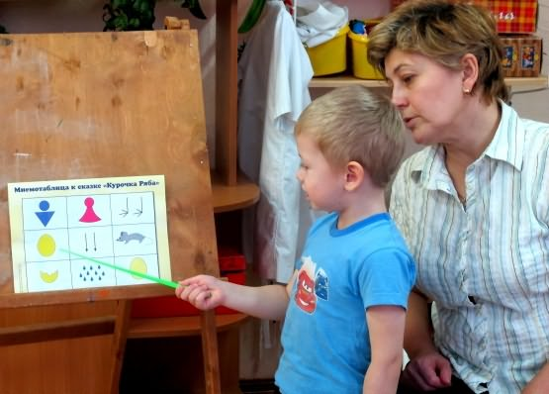
Приложение 4
Готовая схема
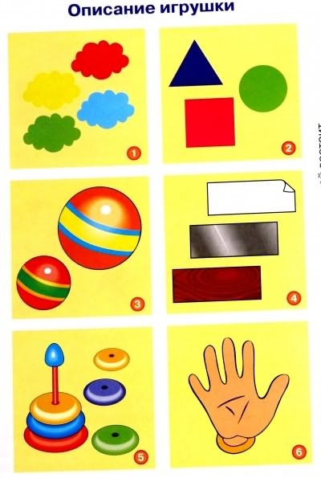
Приложеие 5
Мнемотаблица "Весна"
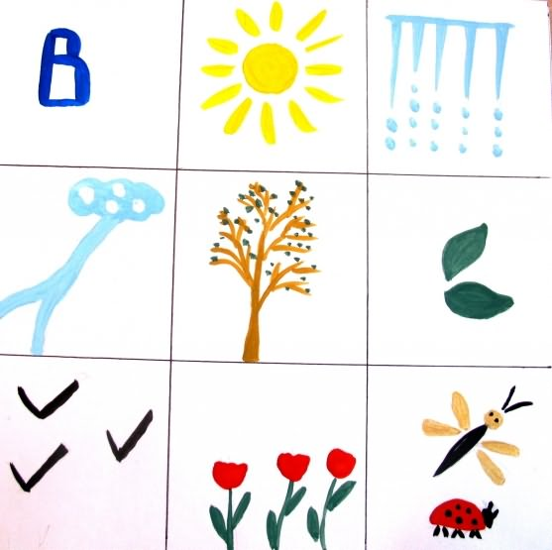
Мнемотаблица "Осень"
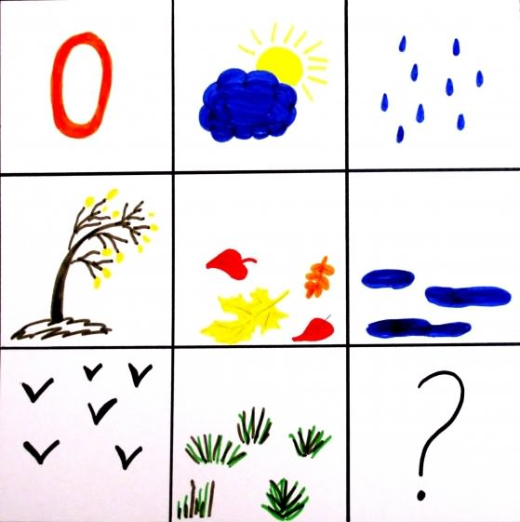
Мнемотаблица "Зима"
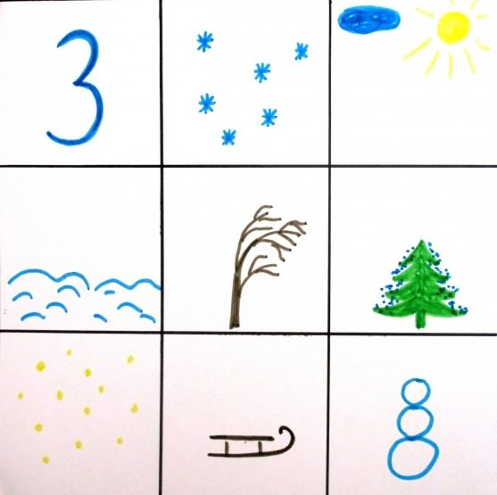
Приложение6
Мнемотаблица "Игрушки"
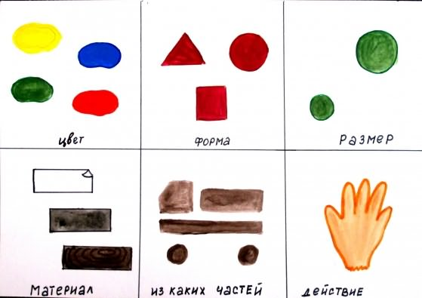
Мнемотаблица к сказке "Репка"
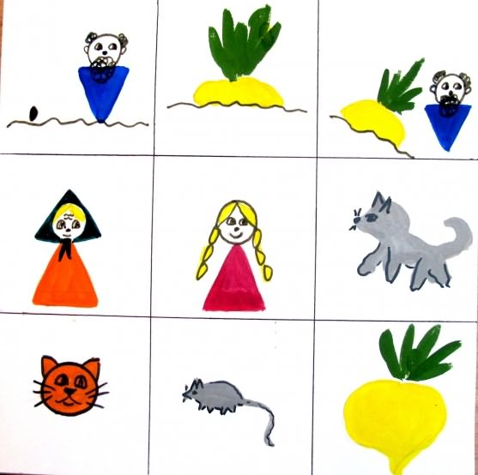
Мнемотаблица "Качественные признаки фруктов (овощей) "
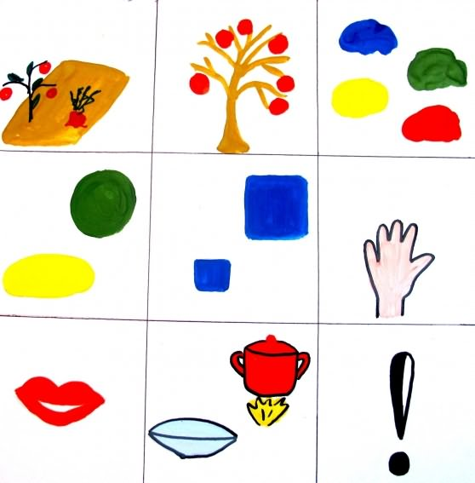
Мнемотаблица к стихотворению В. Мировича "Листопад"
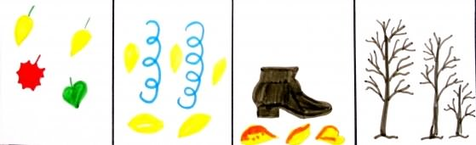
Мнемотаблица "Одежда"
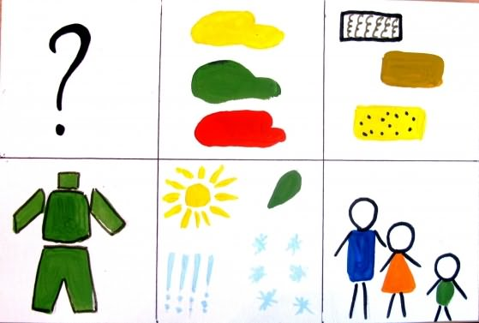
Мнемотаблица к сказке "Курочка Ряба"
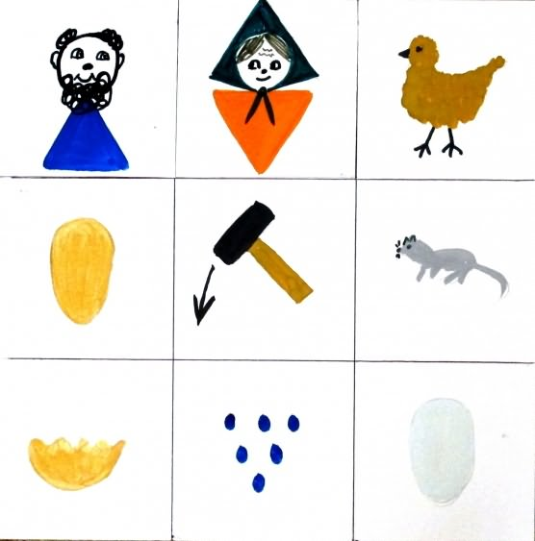
Мнемотаблица "Сочиняем сказку"
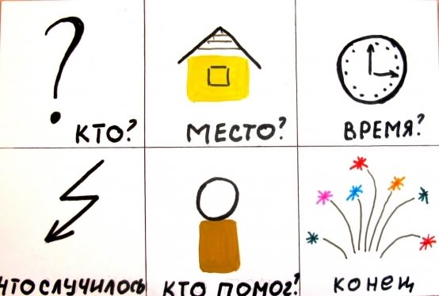
Мнемотаблица "Встречаем гостей"
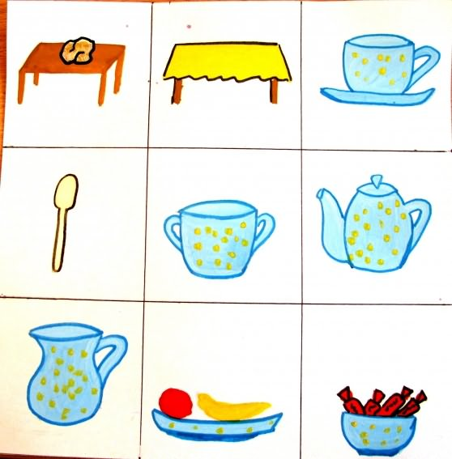
Мнемотаблица к стихотворению "Мыши водят хоровод"
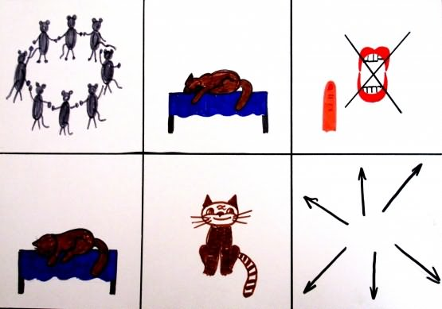
Мнемотаблица "Как котёнок зиме удивился"
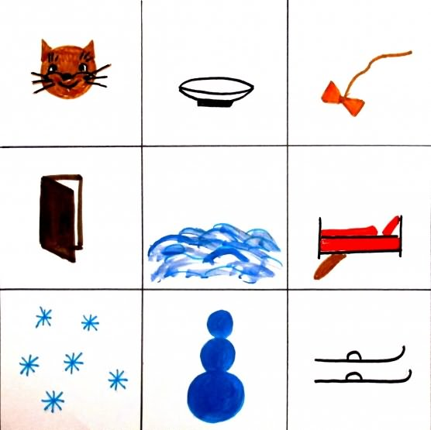
Мнемотаблица к стихотворению "Пирог"
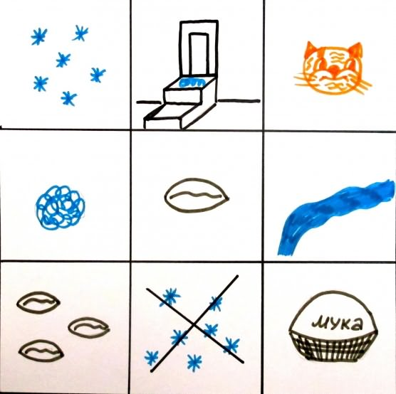
Мнемотаблица к стихотворению Е. Трутневой "Ёлка"
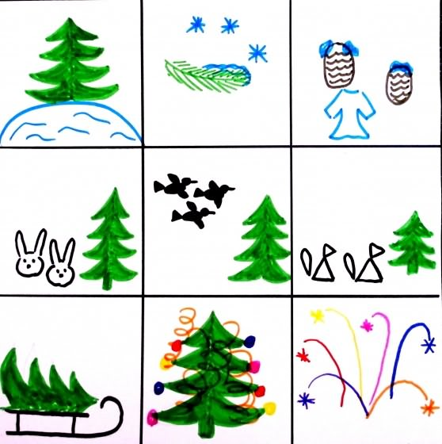
Мнемотаблица к сказке "Рукавичка"
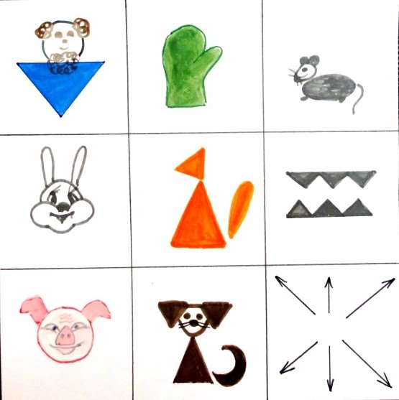
Мнемотаблица "Кто сказал мяу? "
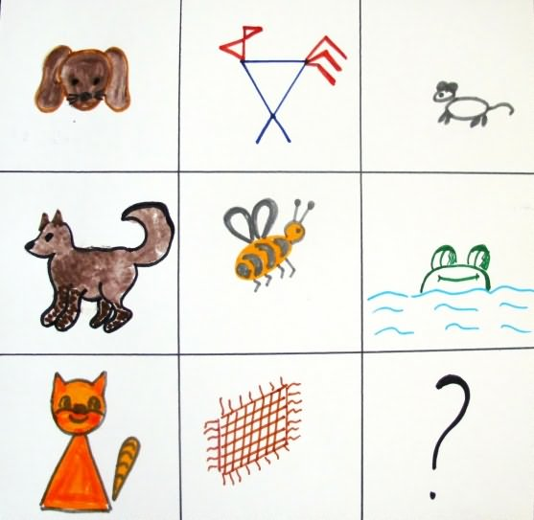
Мнемотаблица к стихотворению "Падает снежок"
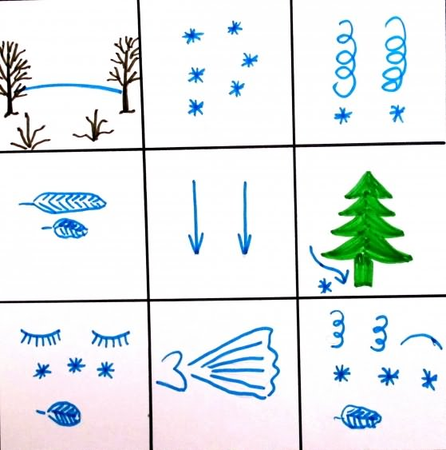
Мнемотаблица к сказке "Лиса и заяц"
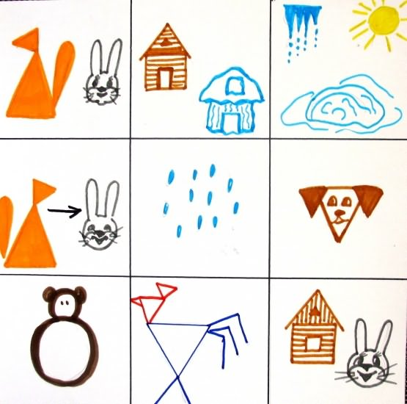
Мнемотаблица "Мой папа"
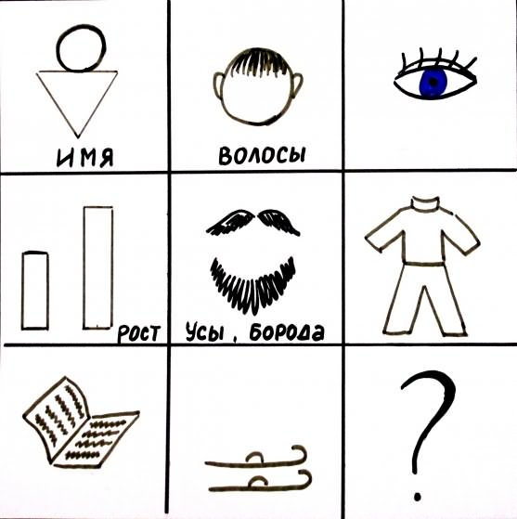
Мнемотаблица к стихотворению "Мой пальчик"
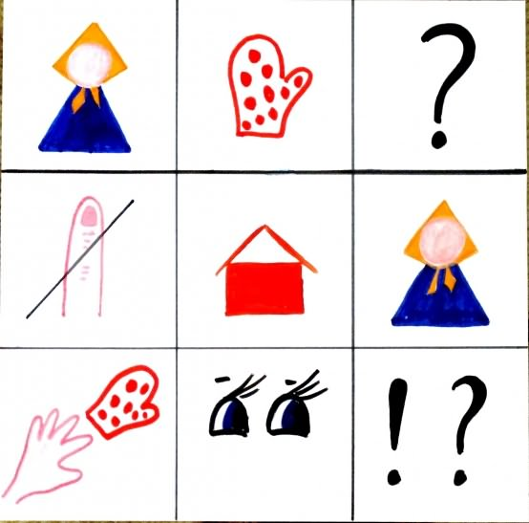
Мнемотаблица "Моя мама"
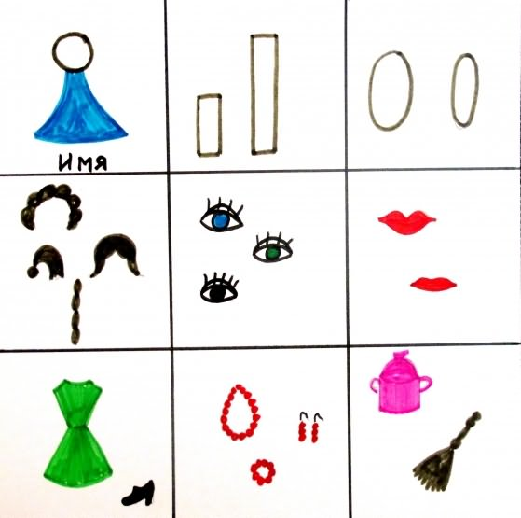
Мнемотаблица "Цыплёнок"
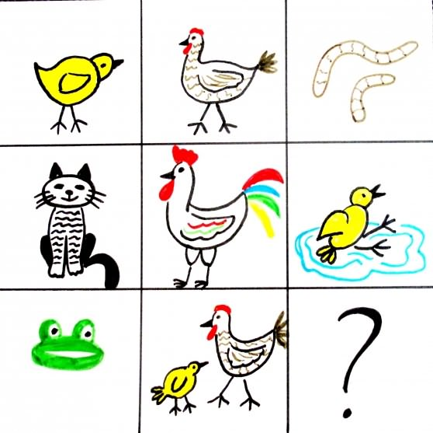
Мнемотаблица "Комната девочки Тани"
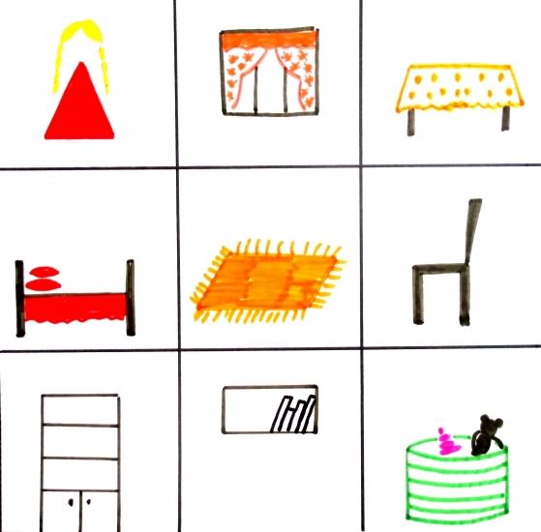
Мнемотаблица к сказке "Три медведя"
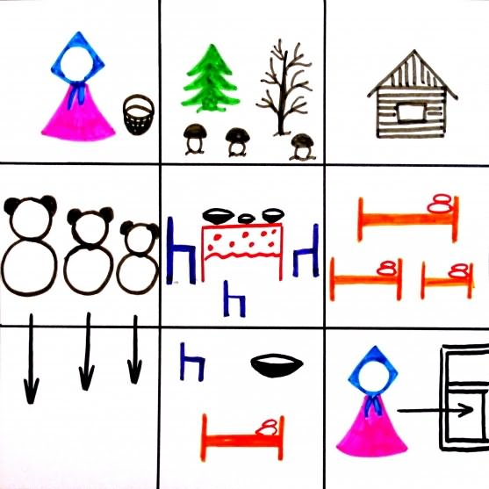
Приложение7
Раздел

